Slovenská komisia Fyzikálnej olympiády
51. ročník Fyzikálnej olympiády

Szlovákiai Fizikai Olimpiász Bizottság
Fizikai Olimpiász – 51. évfolyam
Az G kategória 1. fordulójának feladatai
(A feladatok és megoldásuk a http://fpv.utc.sk/fo és www.olympiady.sk Internet címen található meg)
1. Kísérletek a vízzel
Segédeszközök: henger alakú üvegedény (pohár), papírlap, vonalzó.
Eljárás: Mérjétek meg az edény aljának felületét és az edény magasságát! Az edényt töltsétek színültig vízzel, fedjétek le egy papírlappal, majd fordítsátok az aljával felfelé! A papírlap a poháron marad, és maga felett tartja a pohárban lévő összes vizet.
Feladatok:
- Magyarázzátok meg, hogy miért nem esik le a papírlap!
- Próbáljátok meg kiszámítani, hogy mekkora erővel nyomódik a papírlap az edényhez normális légnyomás esetén?
2. A tengerfenék feltérképezése
Egy tenger mélységének meghatározására pl. szonárt használnak, amelyek a hajóról kisugárzott és a tengerfenékről visszavert jelet értékeli ki.
- Írjátok le a szonár működési elvét, megfelelő irodalom felhasználásával!
- Keressétek ki, hogy mekkora a hang terjedési sebessége a vízben!
- Hol és hogyan használatos még a szonár?
- Az állatvilág néhány élőlénye rendelkezik olyan szervvel, amely a szonár működésével azonos elven működik, és az élőlények a térben való orientációra, illetve élelem szerzésére használnak. Soroljatok fel konkrét példákat!
- A tengerfenék feltérképezésénél a hajó legénysége mérte a tengerfenéktől visszaverődő jeleket. Vázoljátok fel megfelelő mértékben a tengerfenék reliefjét a táblázatban feltüntetett adatokból kiindulva! Az egyes mérések között a hajó a víz felszínén egyenes irányban mindig 20 méterrel mozdult el.
t/s | 0,21 | 0,25 | 0,36 | 0,58 | 0,46 | 0,42 | 0,30 | 0,28 | 0,14 | 0,22 | 0,16 | 0,66 | 0,85

3. A római fürdő
A római termek ókori fürdők voltak, ahol a vizet a caldariumban föld alatti fűtőrendszer melegítette. A forró fürdőben eltöltött idő után a vendégek a frigidáriába merültek, ez egy hideg vízzel teli medence volt. Archelógiai ásatások alkalmával egy 12 m × 40 m méretű frigidária maradványait találták meg. Korabeli iratok alapján egy ilyen medencében a víz 1,5 m mély volt.
- Határozzátok meg a víz nyomását a medence alján!
- Mekkora nyomóerő hatott a medence aljára, ha a medence színültig volt telve vízzel?
- Magyarázzátok meg, miért érzünk kellemetlen nyomást a fülünkben, ha mélyebb vízbe merülünk?
- Megoldható műszakilag egy olyan medence építése, amelynek az alján a víz nyomása akkora lenne, mint a légköri nyomás?

4. Jelentős repülések
A repülés huszadik század elején végbemenő viharos fejlődése időszakában a pilóták egymás után döntötték a rekordokat. A világsajtó gyakorlatilag minden nap a pilóták által elért újabb távolságokról, magasságokról, időtartamokról számolt be.
- A Britt-szigeteket az európai kontinenstől elválasztó La Manche-csatornát először Louis Blériot repülte át 1909-ben az egyfedelű Blériot XI repülőgépével. Mennyi ideig tartott a repülőútja Franciaországból az Angliában található Northfall Medowba, ha a 41,8 km-es útat 68,7 km/h átlagsebességgel tette meg?
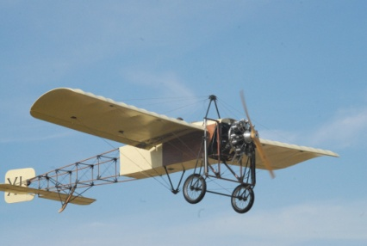 Bleriot XI 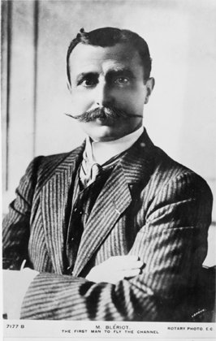 Louis Bleriot

- 1927-ben Charles Lindberg megszakítás nélkül repülte át az Atlanti óceánt. A repülőútja 33 óra 30 percig tartott, ez alatt az idő alatt 5 089 km-t tett meg. Mekkora átlagsebességgel repült a Spirit St. Louis nevű repülőgépje?
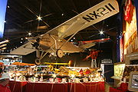 Spirit of St. Louis 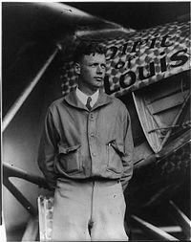 Charles Lindberg

- Keressetek az Interneten adatokat más jelentős történelmi repülőutakról, és számítsátok ki a hiányzó adatokat, mint távolság, repülési idő ill. sebesség!
5. A torony magassága
A nyári szünidő alatt Janka és Danka beutazták szüleikkel a világ egy részét. Indiában eljutottak az egyik legszebb buddhista szentélyhez is, amely Dzsaipurban található. Apukájuk az egyik torony mellett ált úgy, hogy a fejének az árnyéka ugyanarra helyre esett. A lányok lépésekkel megmérték, hogy a torony árnyékának hossza 75 m és apukájuk árnyékának hossza 2 m.
- Milyen magas a szentély tornya, ha apukájuk 1,8 m magas?
- Tervezzetek módszert és ajánljatok segédeszközöket, amelyek segítségével meg tudjátok határozni fák, kémények, oszlopok magasságát, illetve milyen magasra lövell a szökőkút vízsugara. A módszereteket próbáljátok ki a gyakorlatban!

Fizikai Olimpiász – 51. évfolyam – a G kategória 1. fordulójának feladatai
A feladatok szerzői: Ľubomír Konrád
Bírálat:
Szerkesztő: Ľubomír Konrád
Pénzügyi támogatás: a Szlovák Iskolaügyi Minisztérium a Iuventa (Bratislava) képviseletében
© Slovenská komisia Fyzikálnej olympiády, 2009
Translation © Teleki Aba; 2009

